第七课, 培训传福音
“ 我该说什么？”
- 祷告！祷告！再祷告！
- 为自己祷告; 为对方祷告。

- 抓住神的应许

你们要去，使万民做我的门徒…我必与你同在，直到世界的末了。（太 28：20）

我不以福音为耻：这福音本是神的大能，要救一切相信的。（罗 1：16）

因为，“凡求告主名的就必得救。”然而人未曾信他，怎能求他呢？未曾听见他，怎能信他呢？没有传道的，怎能听见呢？若没有奉差遣，怎能传道呢？如经上所记：“报福音传喜信的人，他们的脚踪何等佳美！”（罗 10：13-15）

可见栽种的算不得什么，浇灌的也算不得什么；只在那叫他生长的神…因为我们是与神同工的。（林前 3：7，9）

- 说你自己的故事
- 说你得救的见证
- 什么是得救的见证？ 就是你如何成为基督徒。
- 根据使徒行传 26：4-23 记载保罗的见证分成三个部分。
- 我以前的信仰背景、价值观和世界观？我以前信仰什么？追求什么？什么坏习惯和脾气？
- 我如何信耶稣呢？我怎么样听到福音？福音的哪部分触动我的心？
- 我信主后的改变？如何经历重生？如何经历圣灵的改变？任何态度、习惯、行为的改变？

- 说你最近经历主的见证
- 经常经历主才有新鲜的见证
- 我的信心是活的，我与主的生活是真实的
- 主还在不断更新我，我希望能与其他人分享主对我的更新
- 越传福音越经历主，因为当我传福音的时候，我更贴近耶稣的心意 （主愿意万人得救，明白真道。提前 2：4）

- 说耶稣的故事
- 你认为耶稣的故事当中包括什么重点？
- 一些工具帮助你讲耶稣的故事。

你聽過最好的消息嗎?

我要告訴你一個故事:
“神愛世人，甚至將他的獨生子賜給他們，叫一切信他的，不致滅亡，反得永生。(約翰福音3:16)
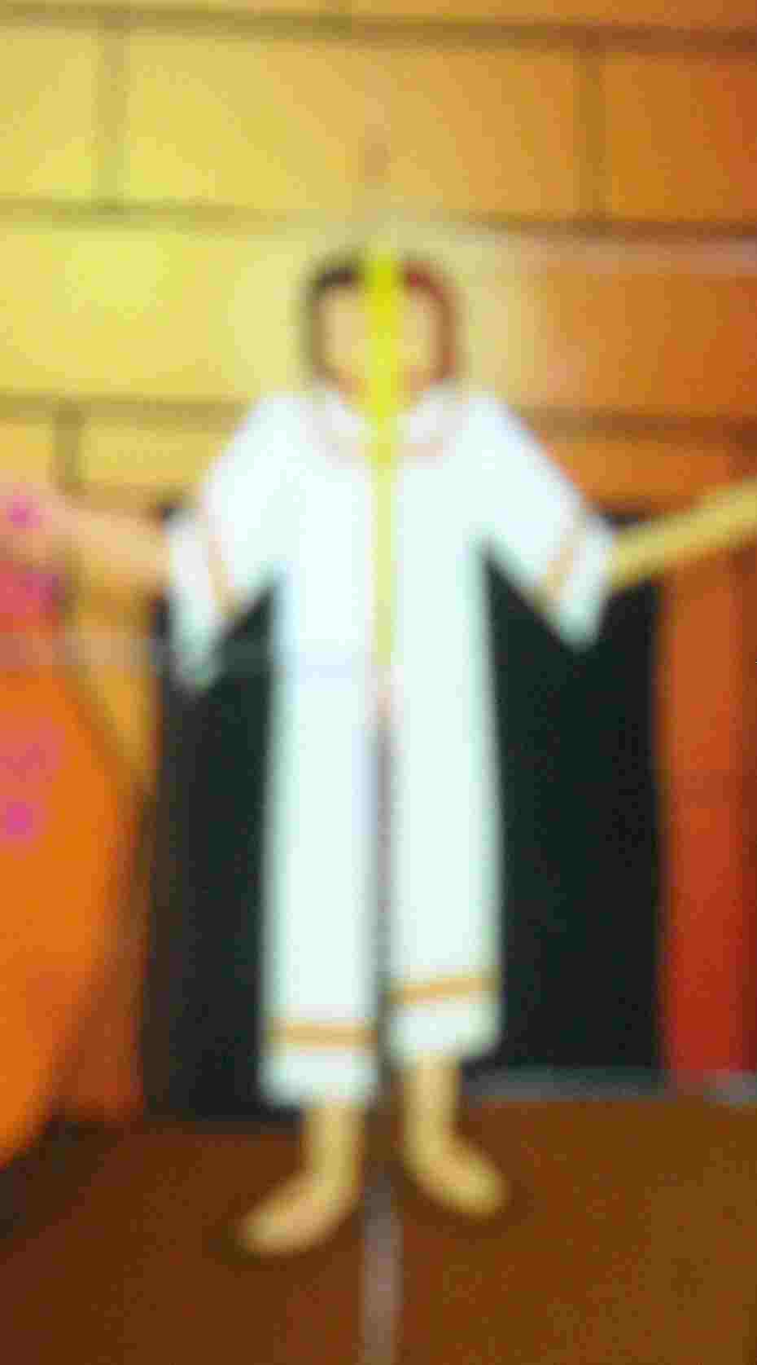
上帝愛世人。祂是宇宙的創造者，不是人手所造的偶像。上帝是光。 但是人活在黑暗裡。我們心裡隱藏著黑暗-像是貪心、驕傲、自私, 怨恨。所以我們和上帝之間的關係破壞了。有一天我們會死, 死後會下地獄。但是, 還有希望!
耶穌基督是上帝的兒子。祂是無罪的，但是祂為了我們的罪死在十字架上。 好消息!
死後第三天，耶穌從死裡復活。祂不像那些死了的教主，祂是復活的救主。
耶穌來的目的是甚麼？
耶穌為我們開一條新路，讓我們恢復和上帝之間的關係。透過耶穌，上帝能赦免我們的罪。
這是天堂。你覺得這是甚麼? 耶穌來為的是要救我們。凡信靠祂的不致滅亡，反得永生。上帝愛你。你想接受上帝的愛嗎?

如果你愿意，你可以這樣禱告:
“親愛的上帝，謝謝你差派耶穌為我的罪死了，第三天復活。我承認耶穌是主。我要接受耶穌成為我的救主和生命的主。請幫助我。祝福我和我的家人。禱告奉耶穌的名。阿們。”

這個禱告是你的心願嗎？好，現在我們一起禱告。我禱告一句，跟著我禱告一句。
恭喜你。上帝給你一個新的生命。為了幫助你認識上帝，我們會幫助你學習禱告、讀聖經、告訴其他人這個好消息以及享受教會生活。歡迎成為上帝家中的一份子。上帝愛你的家人和朋友。去告訴他們這個美好的消息。

